Тема недели: «Дождливая осень»
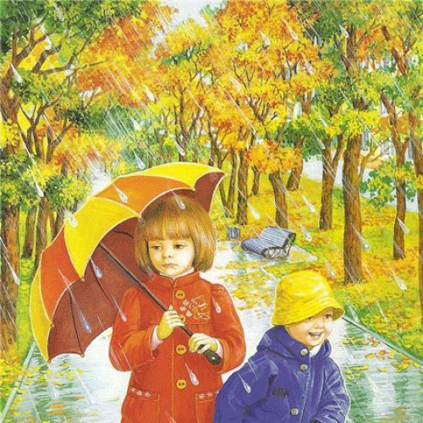
Цель:
- Обобщить и систематизировать представления об осени по основным существенным признакам.
- Учить использовать полученные знания в играх, в рисовании.
- Поддерживать интерес к явлениям живой природы. Развивать наблюдательность, закрепить приметы осени, воспитывать наблюдательность.
- Развивать эстетический вкус детей. Воспитывать у детей бережное и сознательное отношение к окружающей среде. 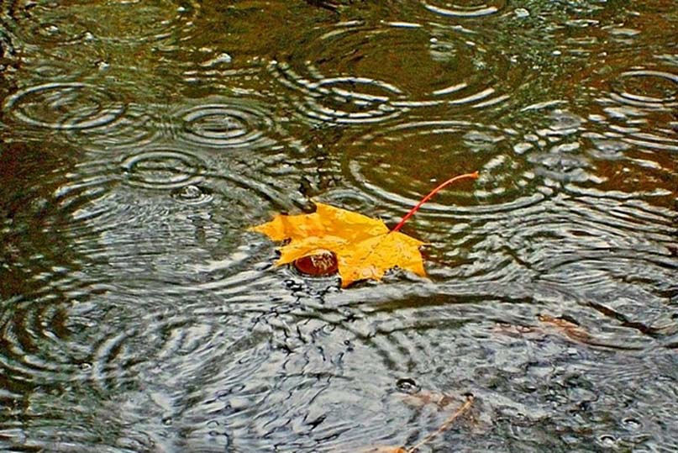
Поиграйте с детьми!
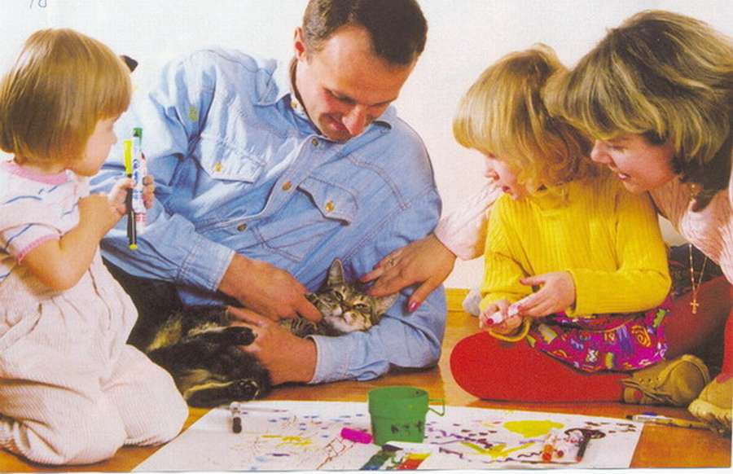

Дидактическая игра «С какой ветки детки»
Цель: Закрепить знание детей о деревьях. Подобрать предметы по принадлежности к одному растению.
Игровые действия: угадывание растений по описанию.
Правила: искать дерево можно только после рассказа воспитателя.

Дидактическая игра «Когда это бывает?»
Пусты поля, мокнет земля, дождь поливает. — Когда это бывает?

Дидактическая игра «Правильно — неправильно» (понимание причинно-следственных связей).
Я взял зонт, потому что пошел дождь. Пошел дождь потому, что я взял зонт.
Птицы улетели на юг, потому что наступила осень. Осень наступила потому, что птицы улетели на юг.

Знакомство с поговорками
Объясните ребенку пословицы об осени.
Лето — со снопами, осень — с пирогами.
В ноябре зима с осенью борется.
Холоден сентябрь, да сыт.

Почитайте с детьми!
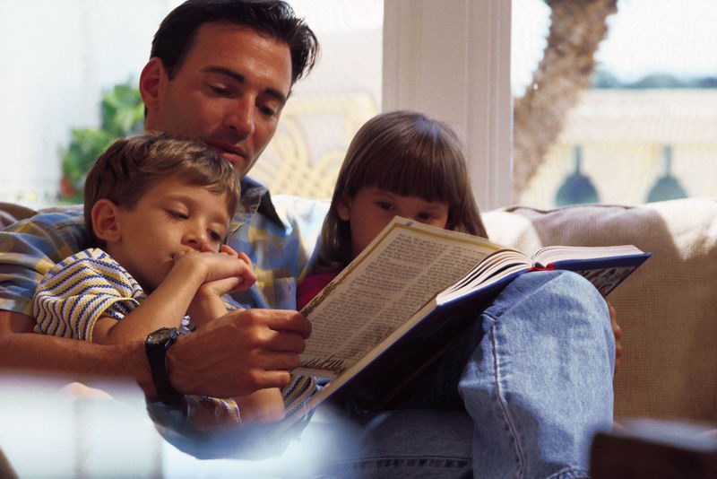

Осень

Дождь, дождь
Целый день
Барабанит в стёкла.
Вся земля,
Вся земля
От воды размокла.
Воет, воет
За окном
Недовольный ветер.
Хочет двери он сорвать
Со скрипучих петель.
Ветер, ветер, не стучи
В запертые сени;
Пусть горят у нас в печи
Жаркие поленья.
Руки тянутся к теплу,
Стёкла запотели.
На стене
И на полу
Заплясали тени.
Собирайтесь у меня
Слушать сказку
У огня!
Я. Аким

